Ministerul Educației și Cercetării al Republicii Moldova
Universitatea Tehnică a Moldovei
Facultatea Calculatoare, Informatică și Microelectronică

Raport
la
Lucrarea de laborator Nr. 4

Disciplina: Tehnici de programare

Tema: “Bazele limbajului PYTHON ”

A efectuat : st. gr.SI – 261 IVANOV VLADIMIR

A verificat : asistent universitar - Dumitrașcu Marius

Chișinău – 2026
SARCINA LUCRĂRII
Lucrarea de laborator 4:
1. Rezolvarea primelor 2 capitole in “CODEDEX”.

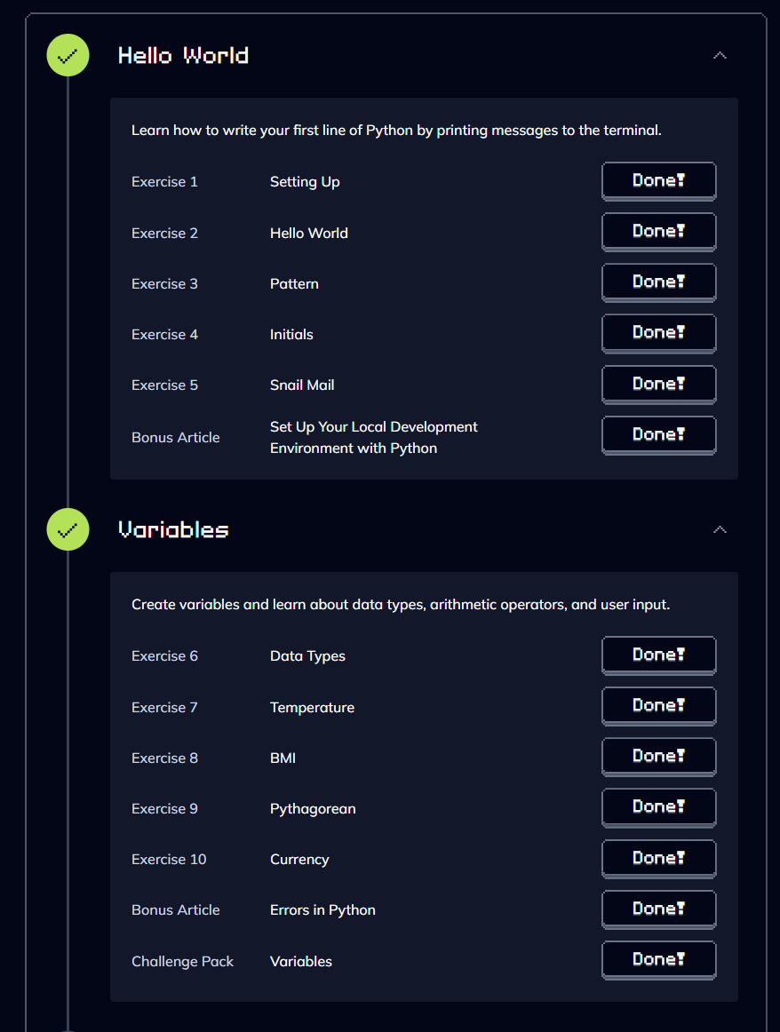
Figura 4.1

2. Finisarea cursului “Python Data Fundamentals” in “learnpython.org”.

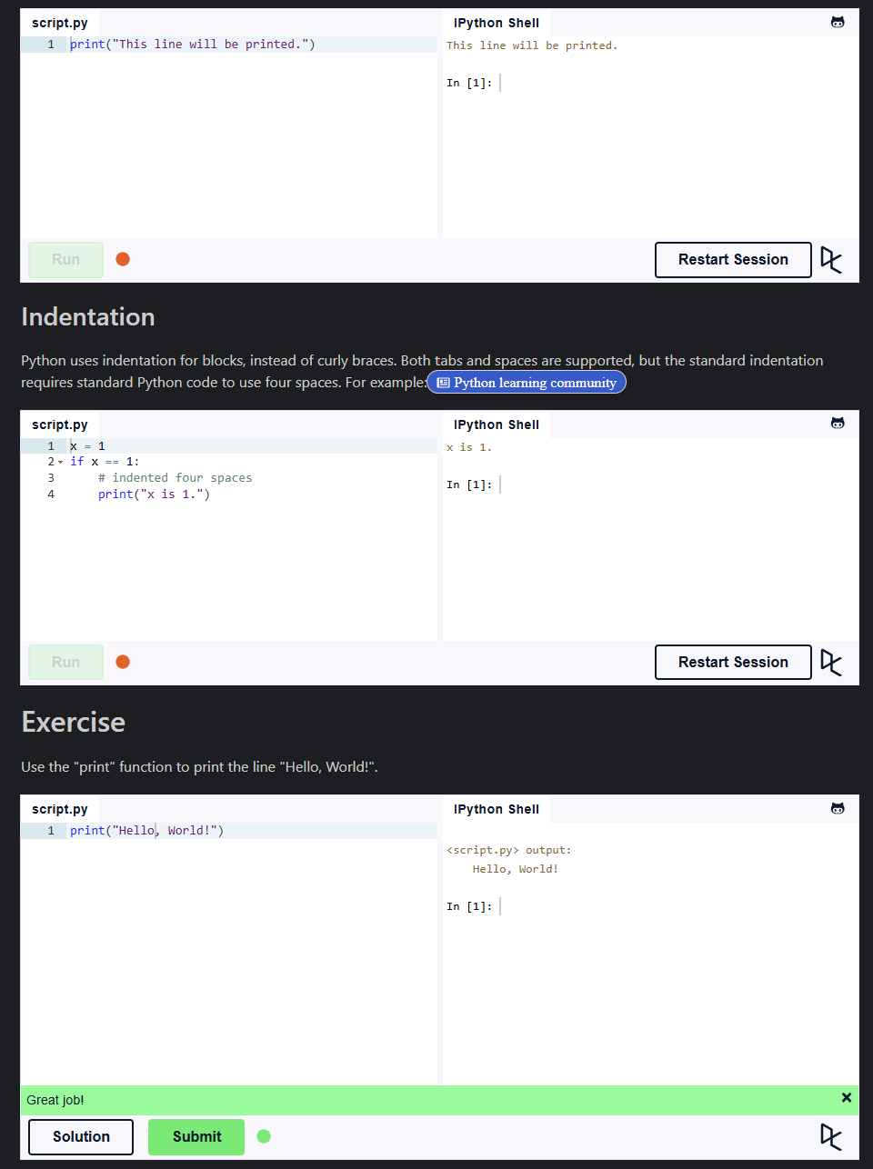
Figura 4.2 (“Hello World)

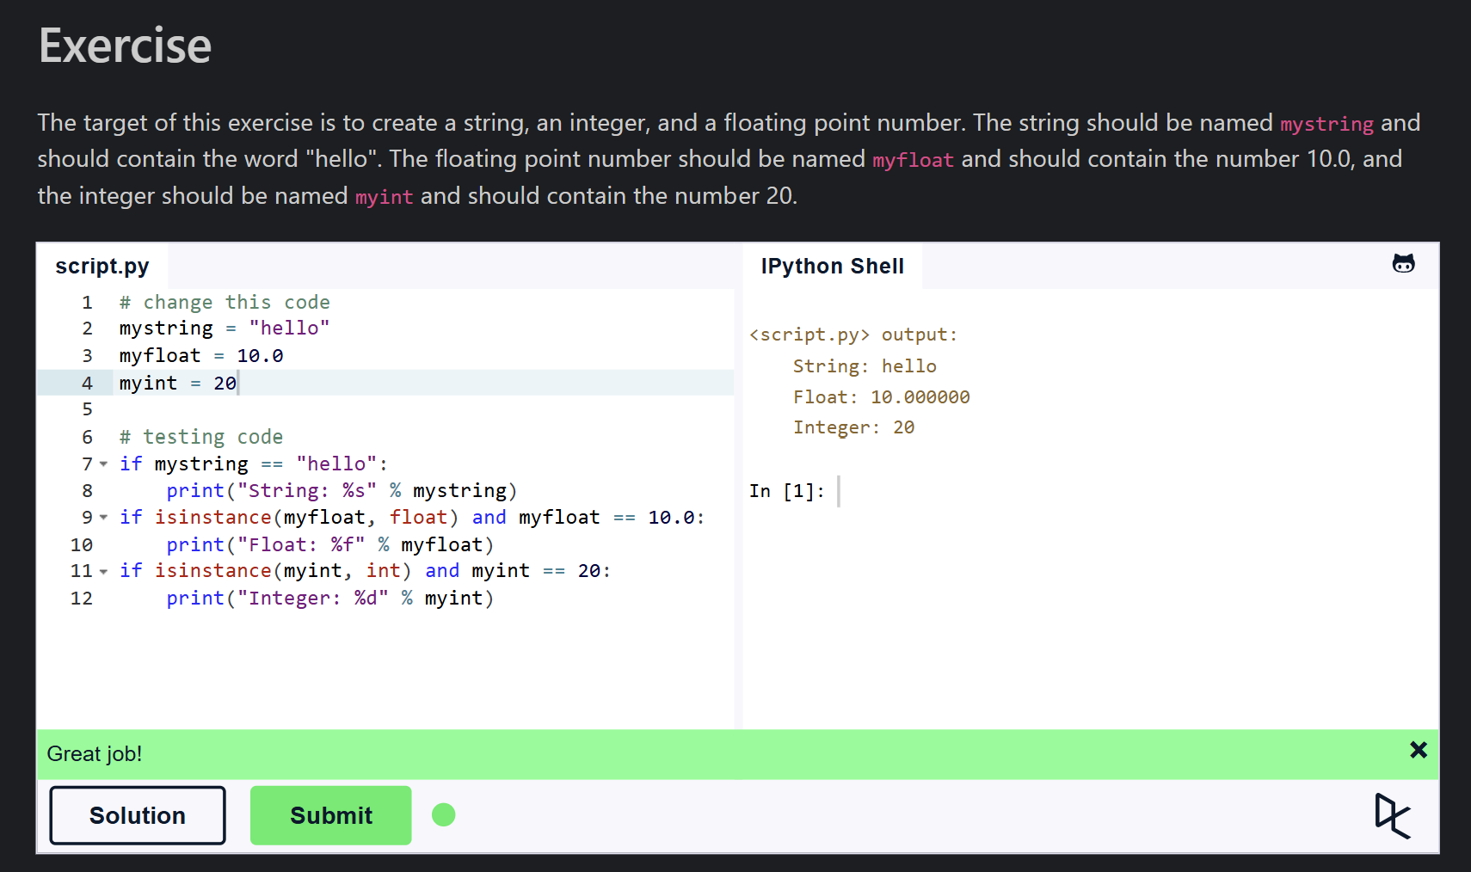
Figura 4.3 (“Variables and types”)
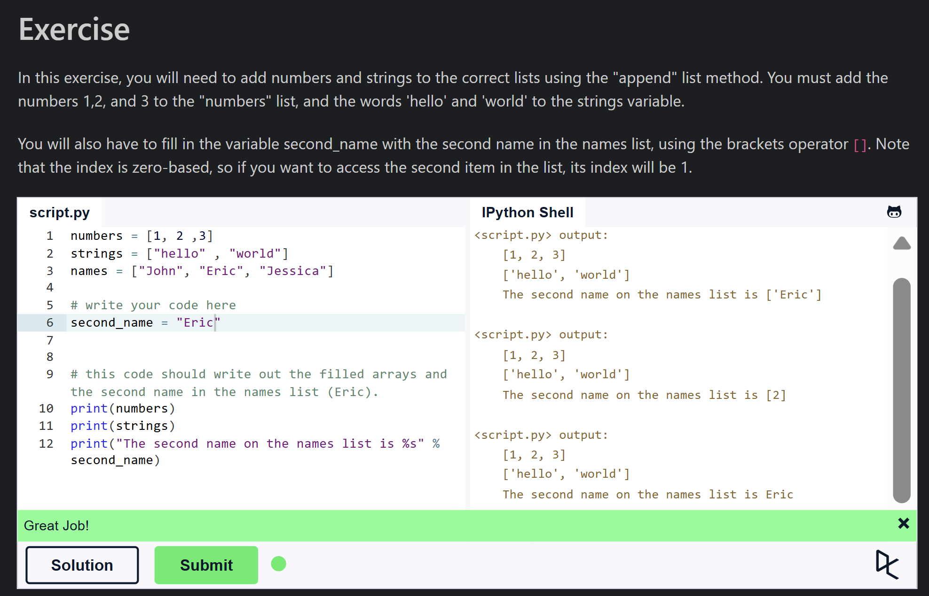
Figura 4.4 (“Lists)
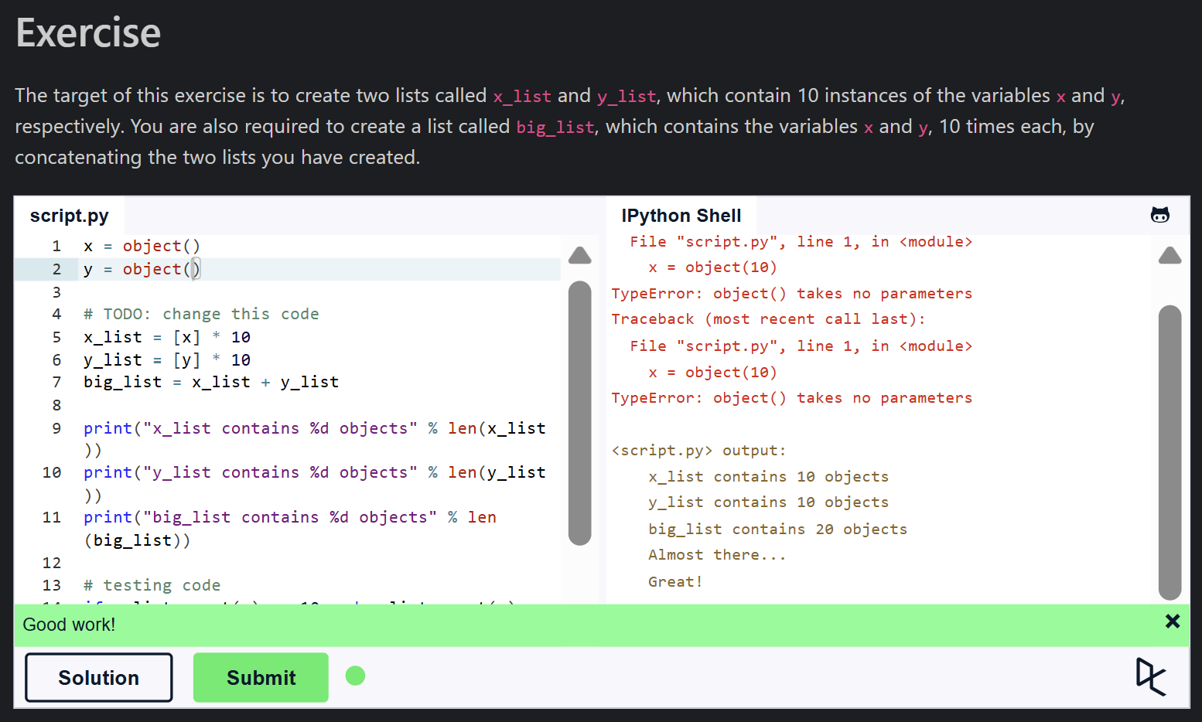
Figura 4.5 (“Basic Operators”)
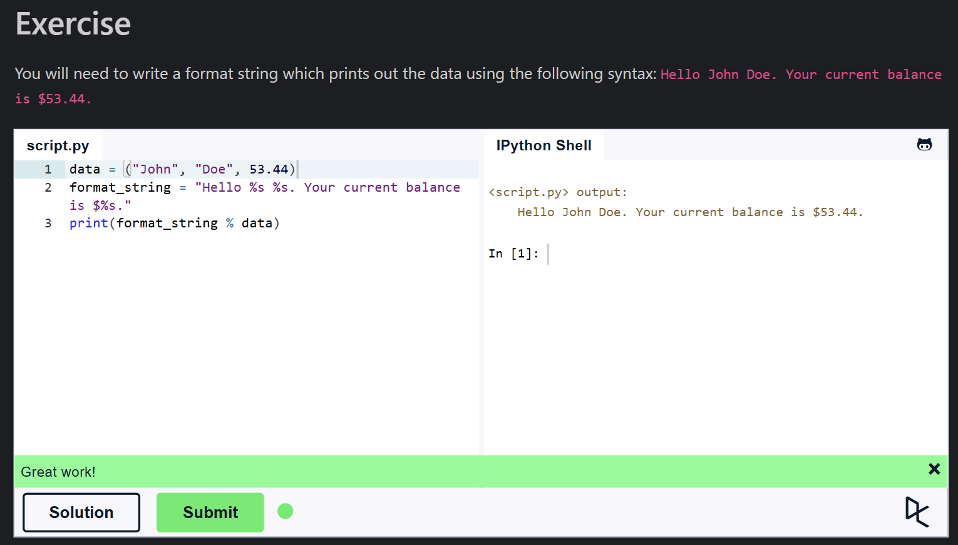
Figura 4.6 (“String Formating”)
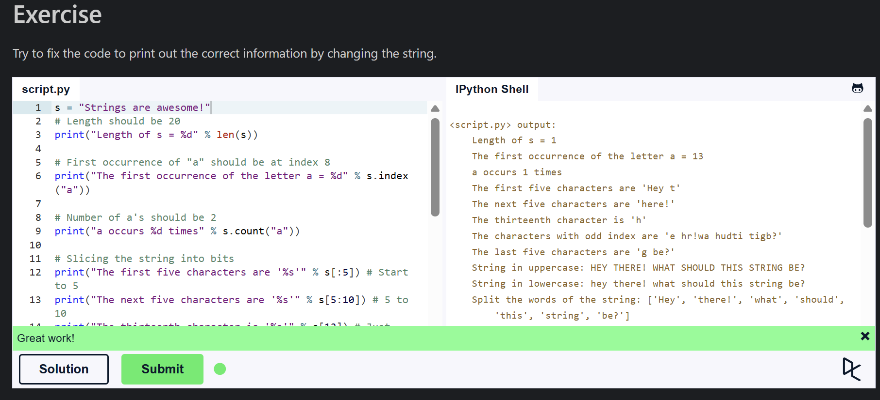
Figura 4.7 (“Basic String Operations”)
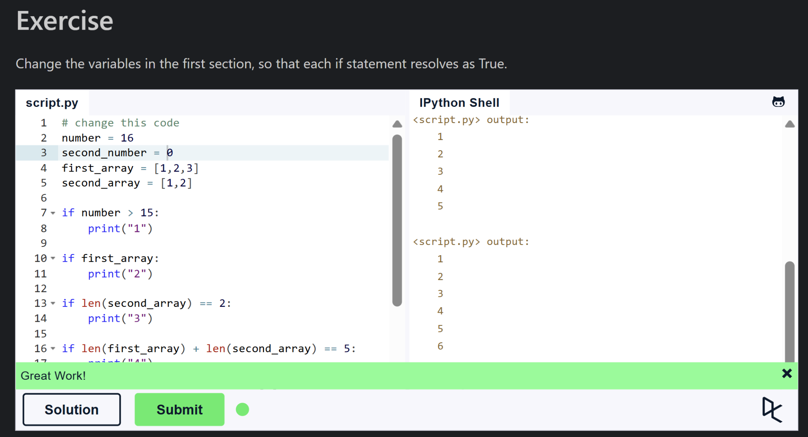
Figura 4.8 (“Conditions”)

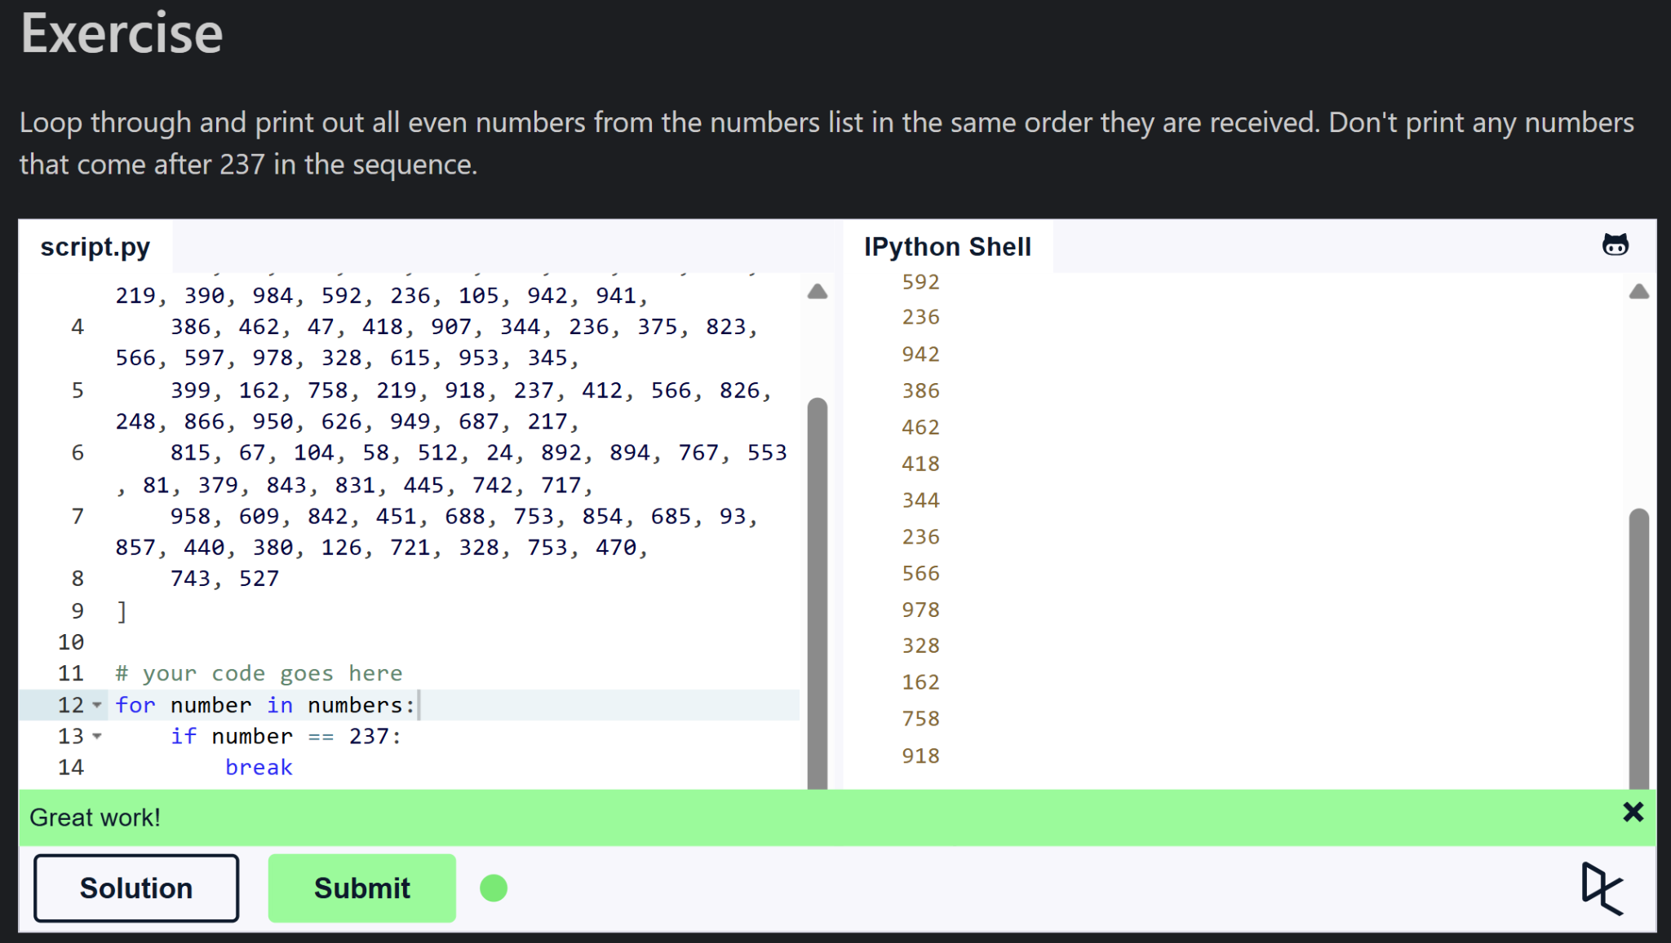
Figura 4.9 (“Loops)
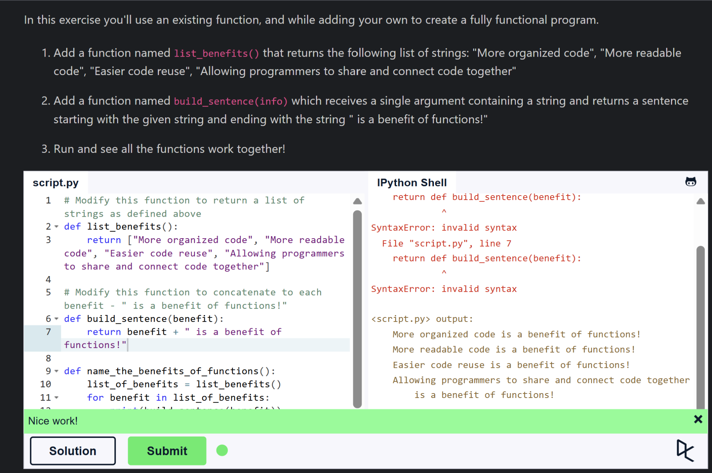
Figura 4.10 (“Functions”)
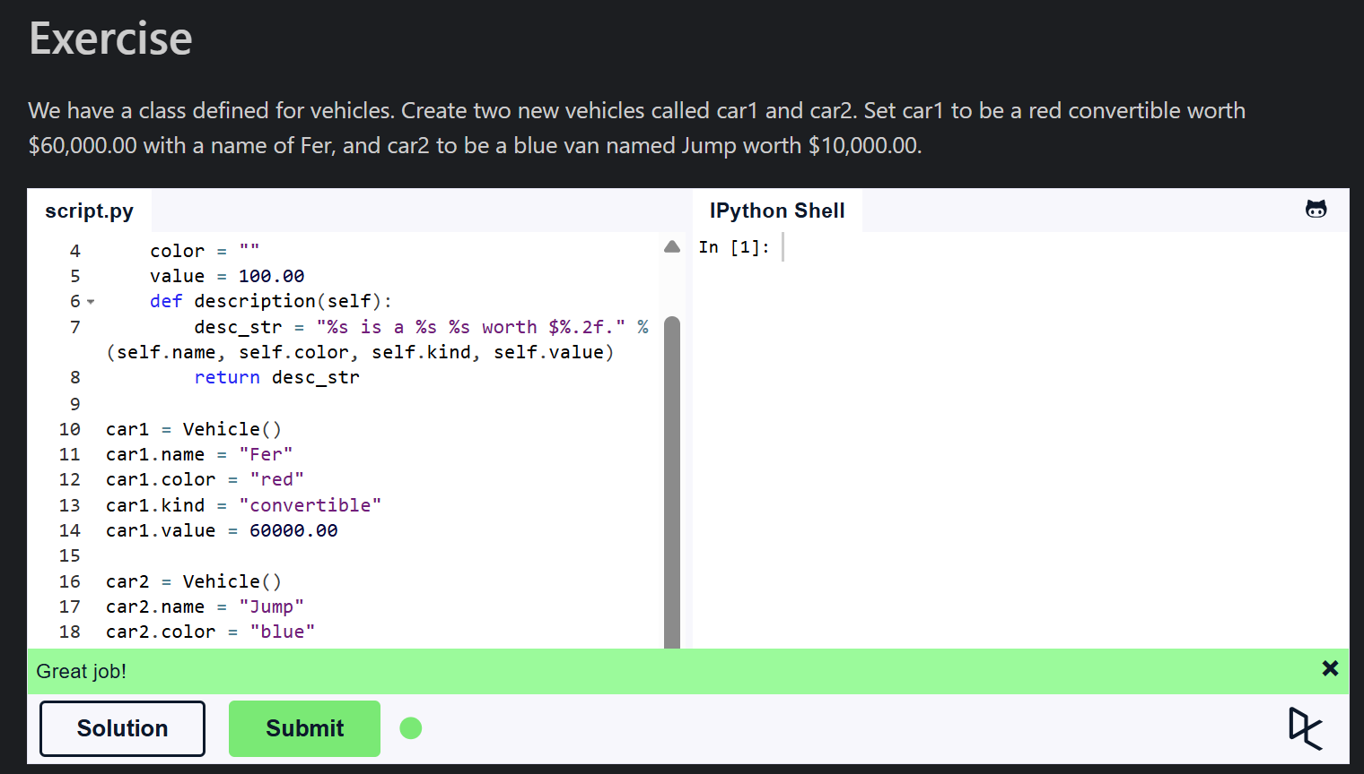
Figura 4.11 (“Classes and Objects”)
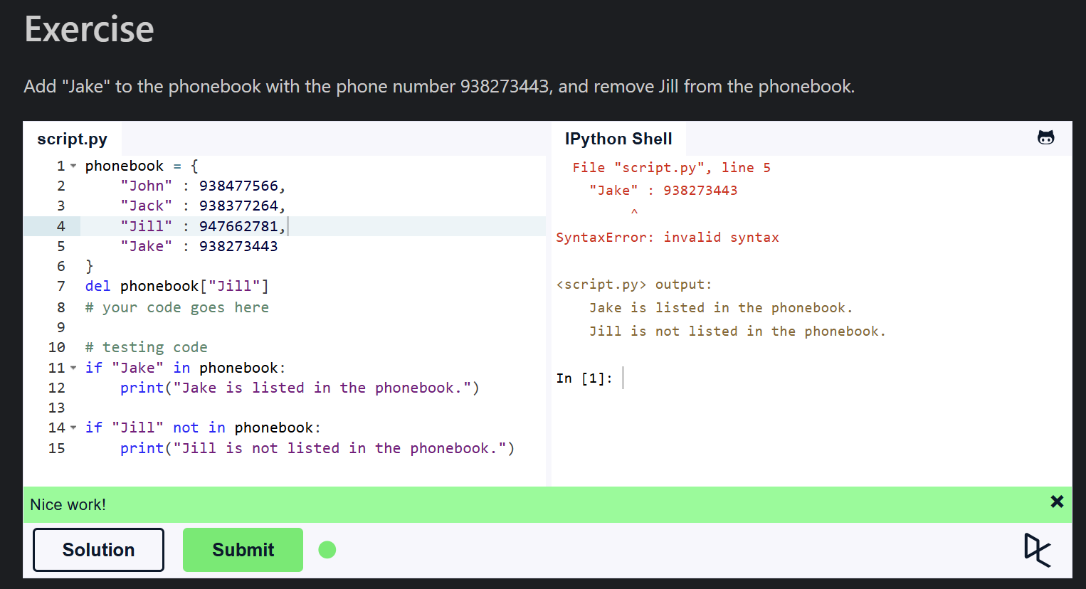
Figura 4.12 (“Dictionaries”)
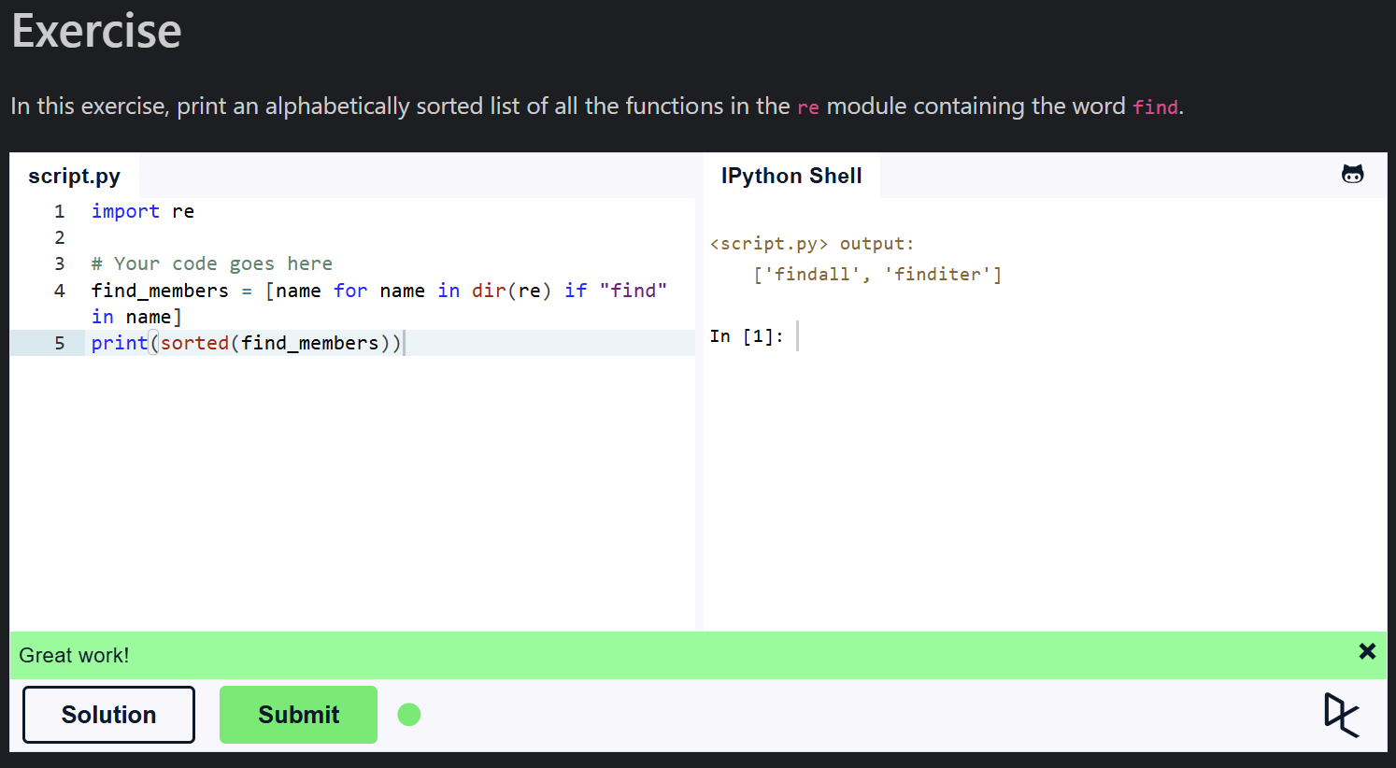
Figura 4.13 (“Modules and Packages”)
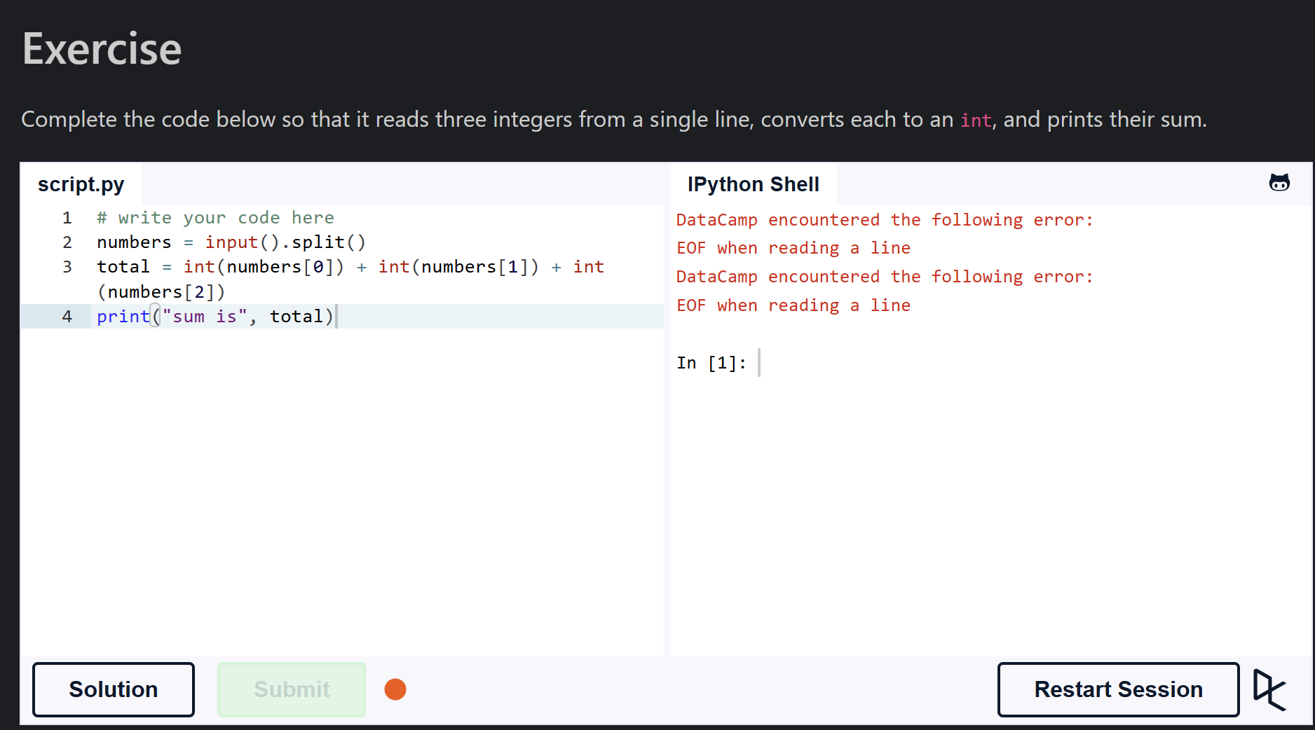
4.14 (“Input and Output”)
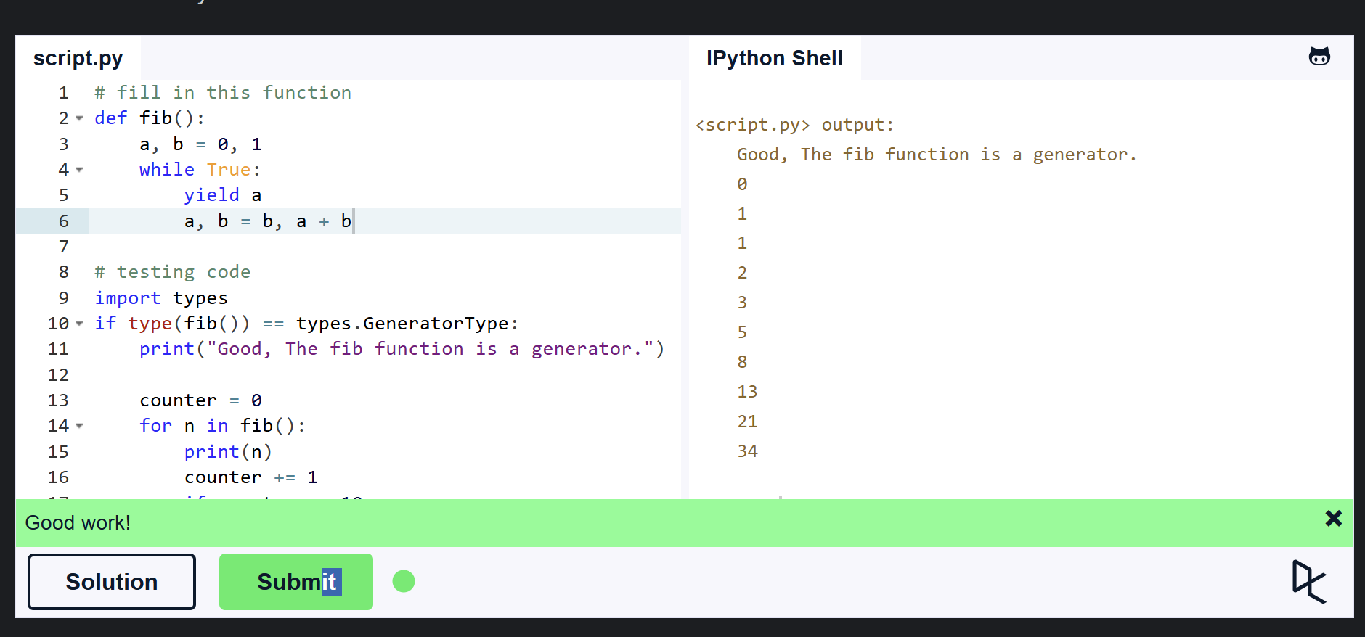
Figura 4.15 (“Generators”)
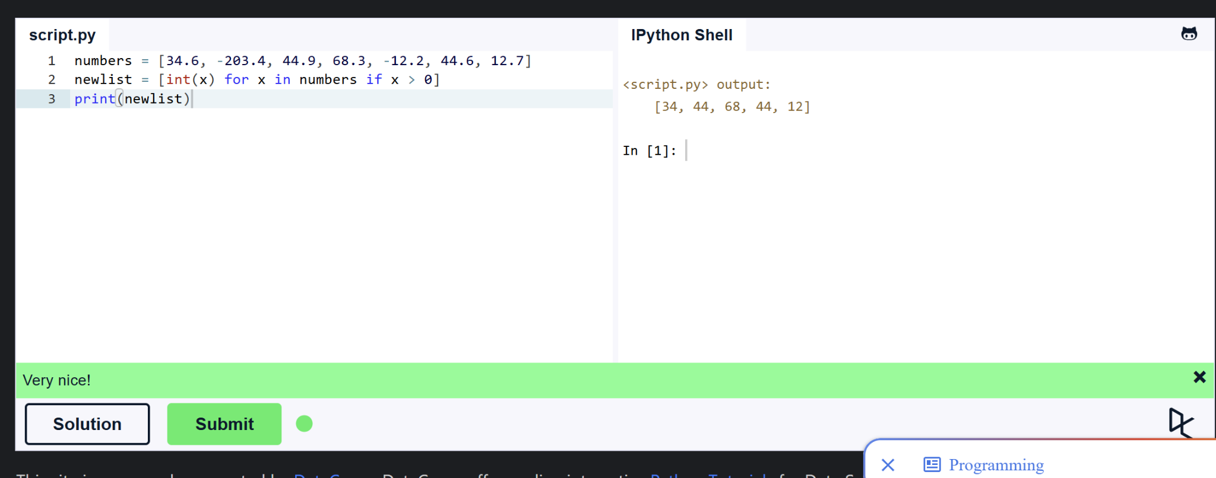
Figura 4.15 (“List Comprehensions”)
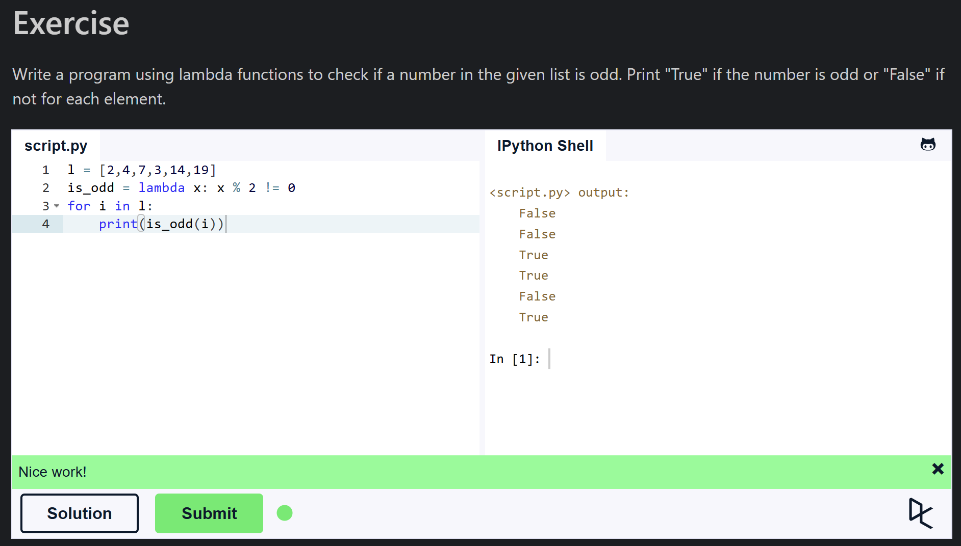
Figura 4.16 (“Lambda functions”)
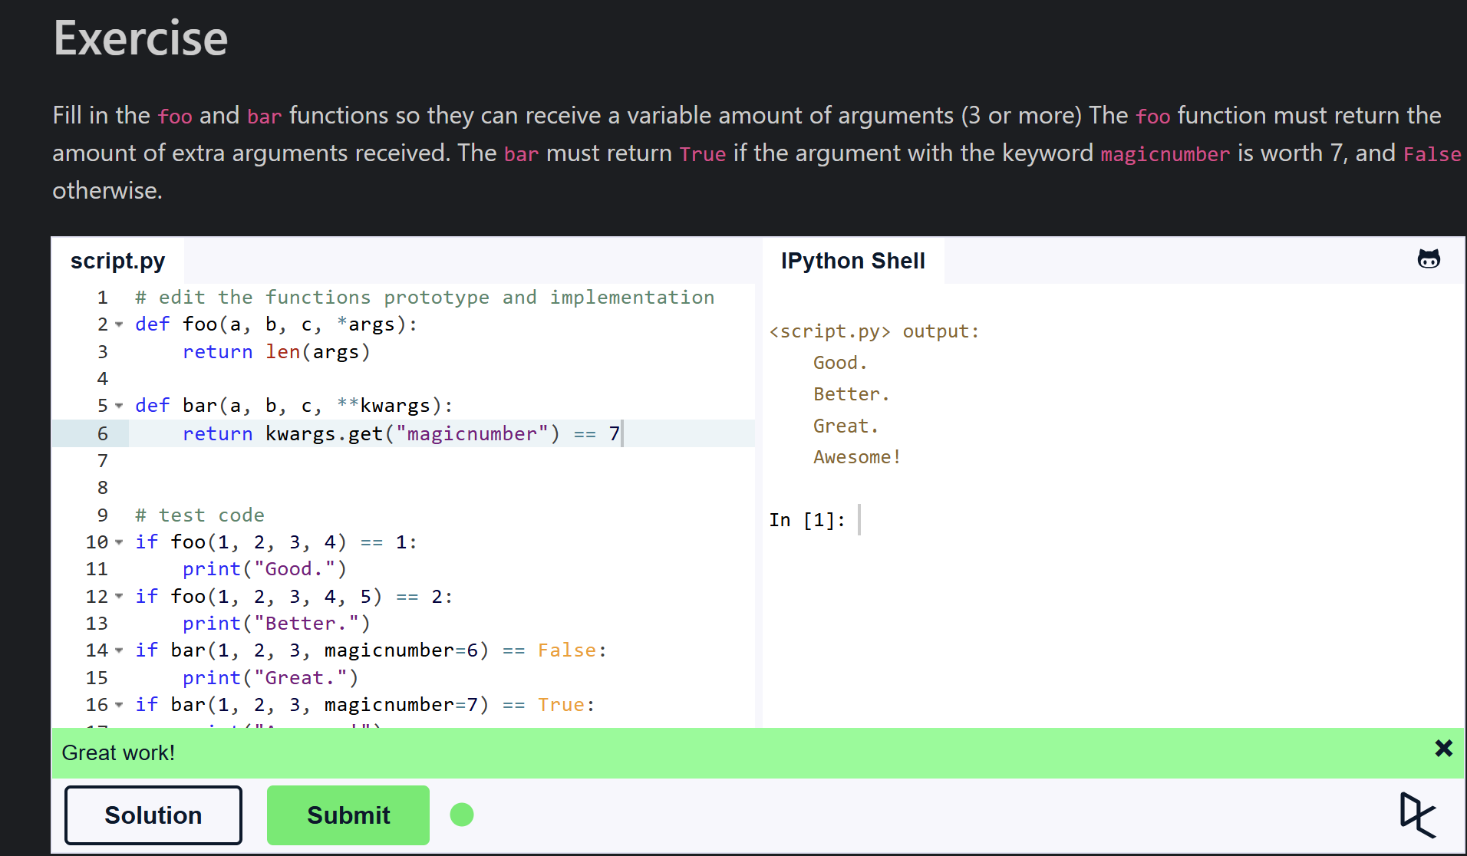
Figura 4.17 (“ Multiple function arguments”)
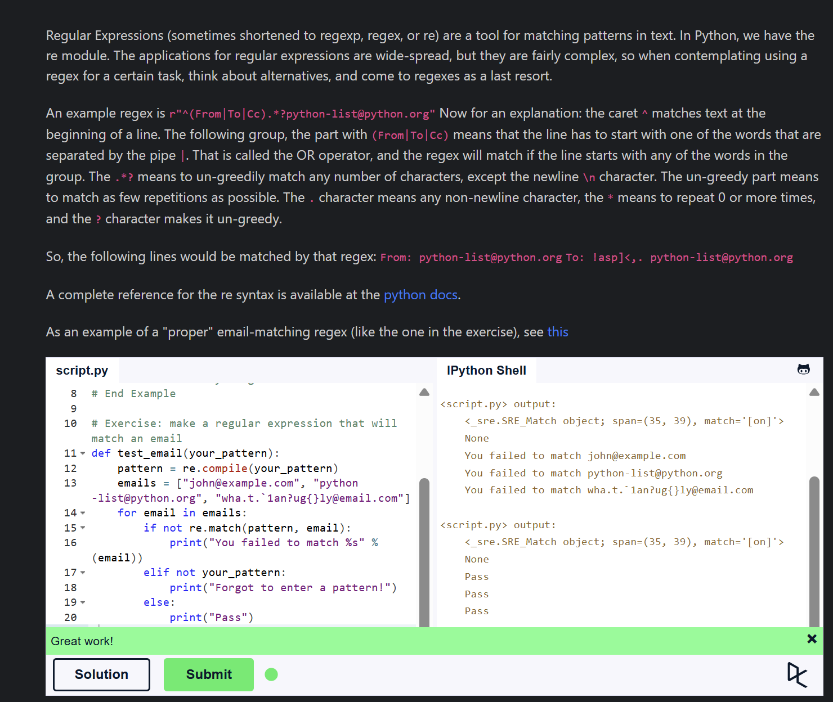
Figura 4.18 (“Regular Expressions”)
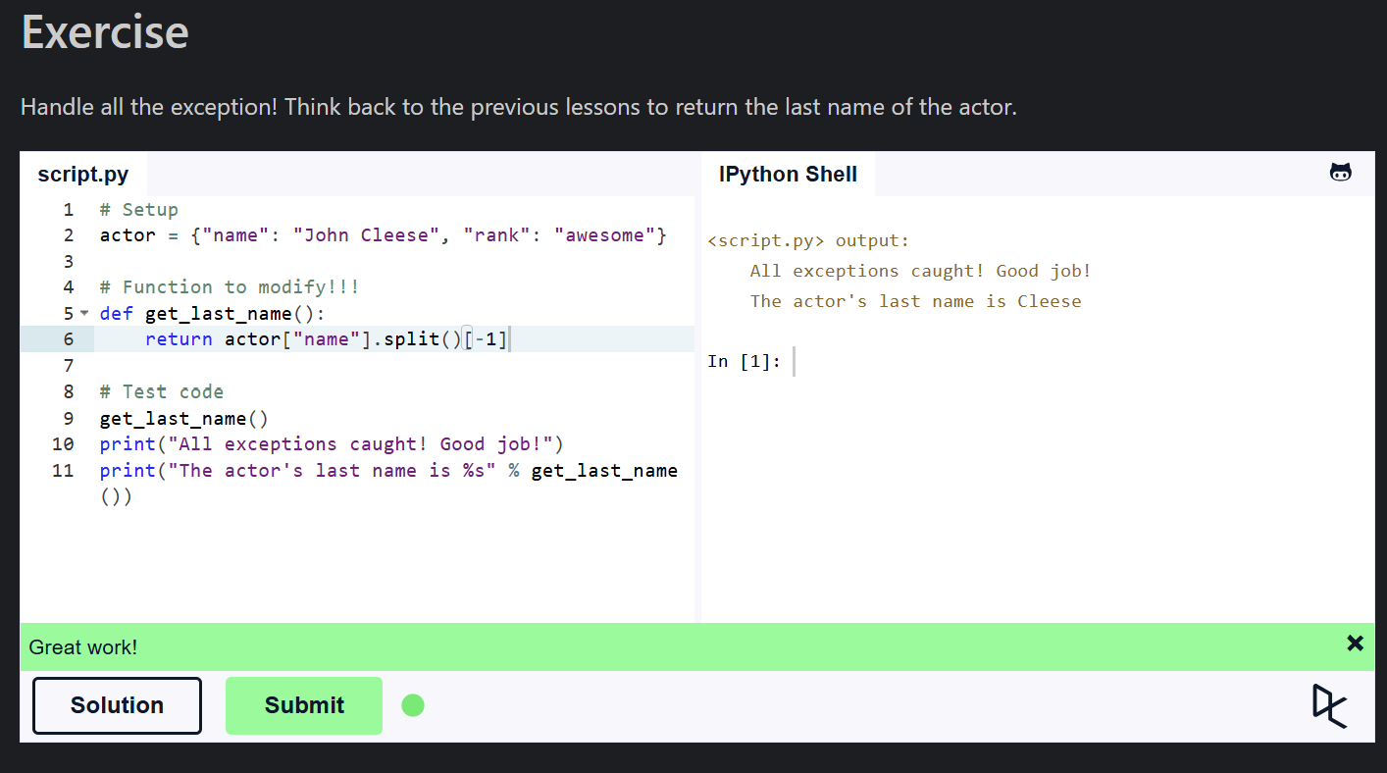
Figura 4.19 (“Exception Handling”)
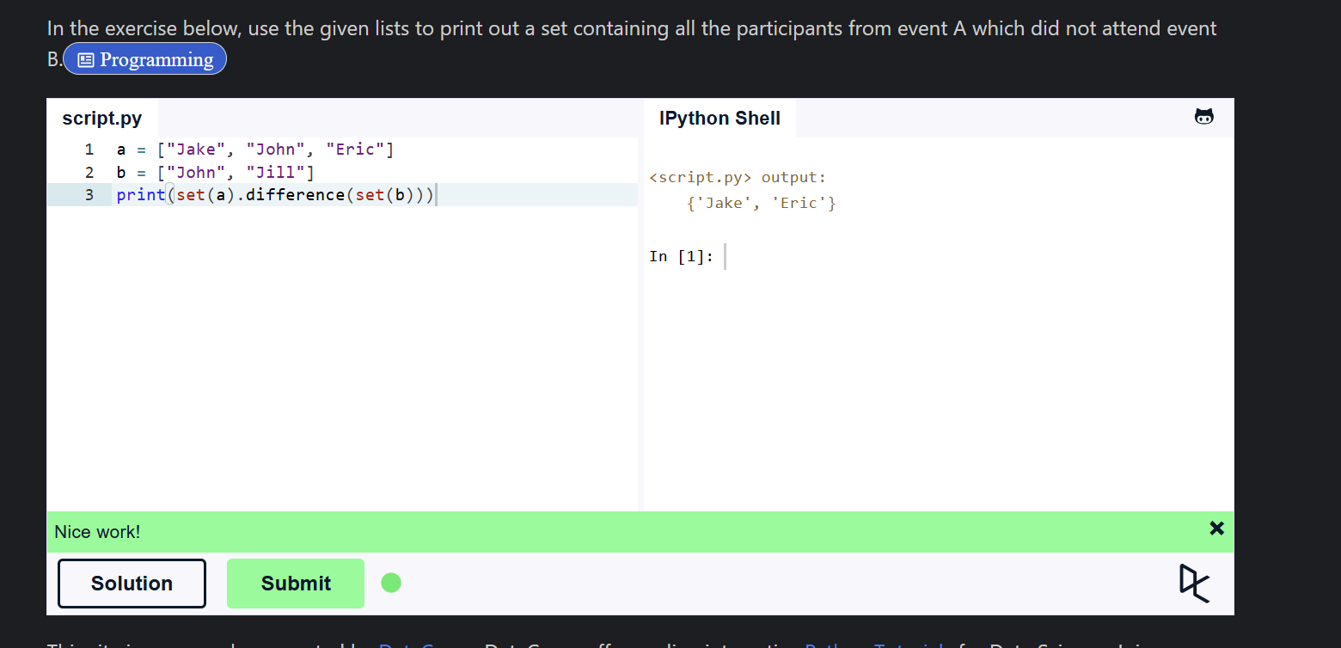
Figura 4.20 (“Sets”)
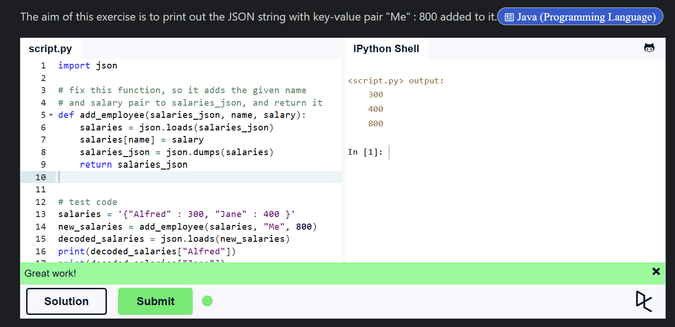
Figura 4.21 (“Serialization”)
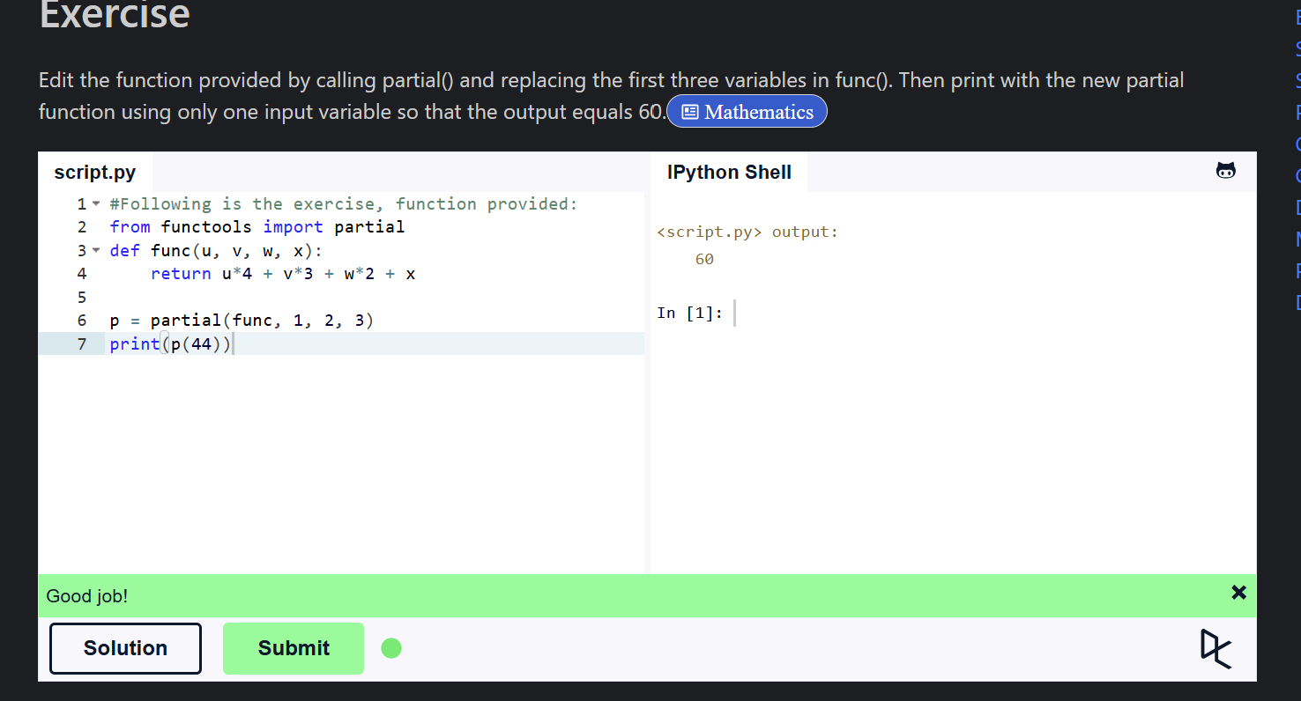
Figura 4.22 (“Partial Functions”)

CONCLUZII
În urma efectuării lucrării de laborator nr. 4, am învățat bazele limbajului de programare PYTHON. În primul rând, am aflat cum putem să afișăm un mesaj folosind print() și cum putem să citim o variabilă de la tastatură folosind input(). În al doilea rând, am învățat utilizarea variabilelor și a diferitelor tipuri de date, cum ar fi int, bool, str, float. Totodată, am învățat folosirea diferitelor instrucțiuni și cicluri, precum if, else, for si while.

În urma realizării lucrării de laborator nr. 4, cu tema „Bazele limbajului Python", am parcurs cursul de pe learnpython.org. Am învățat să lucrez cu variabile, liste, dicționare și mulțimi, să scriu condiții și cicluri și să creez funcții și clase. De asemenea, am aflat cum se folosesc funcțiile lambda, generatoarele, expresiile regulate și formatul JSON, iar cu try și except am învățat să tratez erorile. Lucrarea m-a ajutat să înțeleg mai bine cum se scrie un program în Python.

